解析科技（深圳）有限公司
仪器简介

YCT-700E型红外分光测油仪采用光机电一体化设计、电调制光源，仪器具有检测准取，可靠性高等特点。根据单色光通过被测溶液时，其能量就会被吸收，光强度被吸收的强弱与被测物质的浓度成比例，符合朗伯比尔定律： A=log(1/T)=log(I0/I)=a×b×c研发生产，可同时测量液体、固体、气体，饮食业油烟等被测物质含油量。
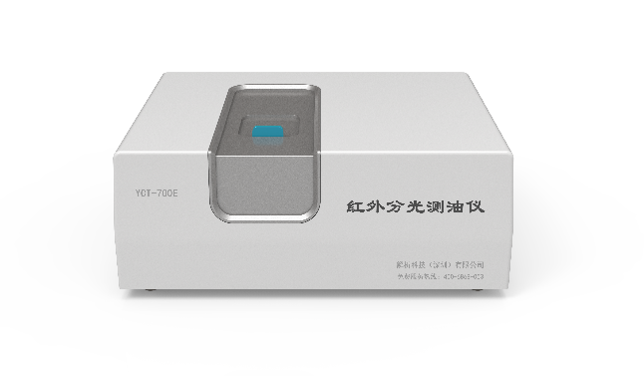
仪器特点
1、可同时测量液体、固体、气体，饮食业油烟等被测物质含油量
2、光机电一体化设计、电调制光源，提高仪器可靠性
3、零点自动调整，自动调整仪器满度值
4、仪器使用RS232或USB2.0接口，方便与电脑联接
5、具有数理统计、谱图显示、储存、打印等功能
6、具有测量仪器校正系数的功能，双系统软件满足HJ637-2018标准
7、具有非色散测量结果的直读功能，不必换算能检验四氯乙烯纯度
8、可使用S-316、四氯乙烯、三氯三氟乙烷等其他非碳氯有机溶剂作萃取剂
技术参数
稳定度：无零点漂移，无须调零调满度 最低检测浓度：0.0008mg/L(水中油分浓度)
最高检测浓度：96000mg/L 检出限：＜0.04㎎/LL
波数范围：4000~2500㎝-1 波数准确度：1cm-1,
波数重复性：±1cm-1 吸光度范围：0.00000-4.00000AU，4段量程可调
标油测量范围：（0-100）㎎/L； 基本测量范围：0-1000.00mg/L(不需要稀释，软件可调)
重复性：相对标准偏差RSD<0.5%(浓度为20-30mg/L的标准油样品)
线性相关系数R>0.999 校正系数准确度：误差<±5%
水样测量范围：（0.00012-940000）㎎/L 甲基分辨率>2%
样品分析时间：全普扫描25秒 定点多次扫描：5秒
非分散红外法：2秒钟 空白溶剂调零：自动
主机电源功率：220vac,50HZ 温度和湿度：0℃-45℃ 不大于85%RH
具有数据统计，若图显示，储存，打印等功能 具有非色测量结果的直读功能，不用换算
可以使用S-316，四氯乙烯，三氯三氟乙烷等，其他非碳氯有机溶剂作萃取剂
仪器使用RS232或USB2.0接口，RS 485,方便与电脑连接，满足10/100M以太网

